Лабораторная работа №14
Земцовой Екатерины
Задания:
- Добавьте отчет для анализа истории курсов валют в виде графика.
Настройки на главной форме отчета должны позволять опытному
пользователю максимально гибко управлять графиком курсов.
- Усовершенствовать отчет.
Ход работы:
Отчет «Курсы Валют».
Добавить Регистр сведений «КурсыВалют»
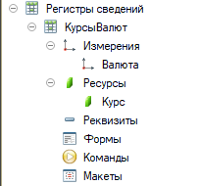
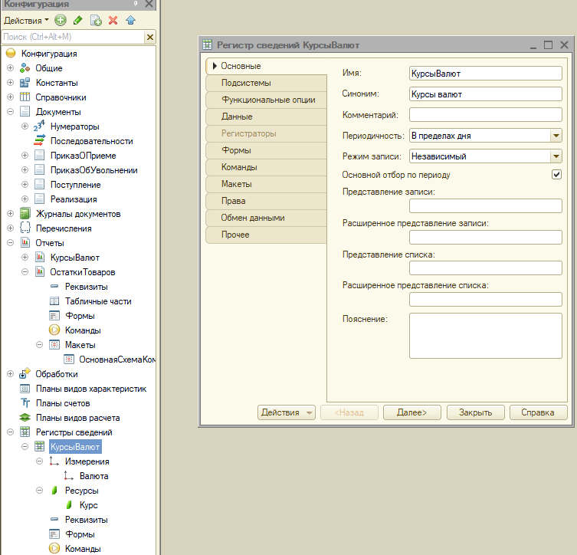

Данные в «КурсВалют»
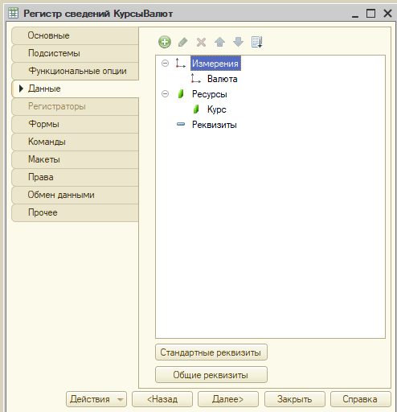
Поле «Валюта» является ссылкой на справочник, а поле «Курс» создается с типом число и точностью 2.
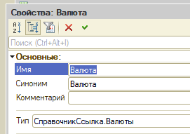
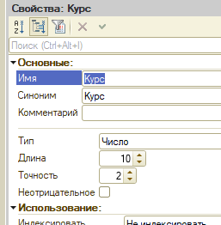
Добавить внешнюю обработку из допматериалов «ЗагрузкаКурсовВалютЦБРФ»
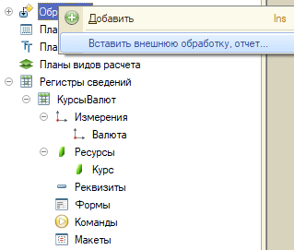
Совершить отладку и выбрать период, загрузить
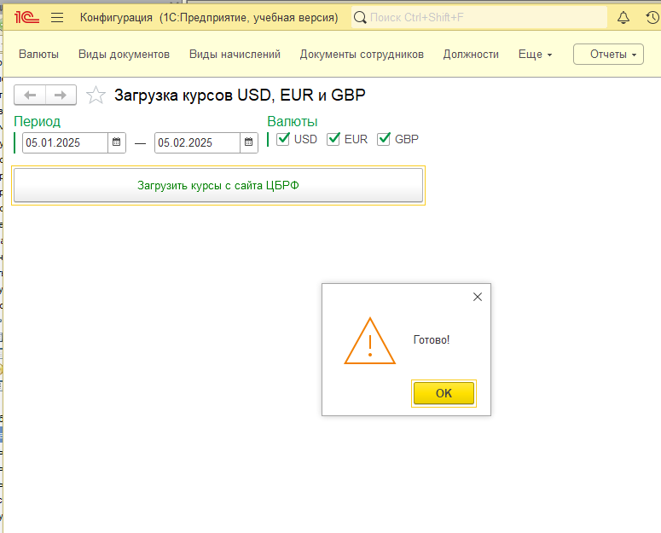
Создать одноименный отчет:
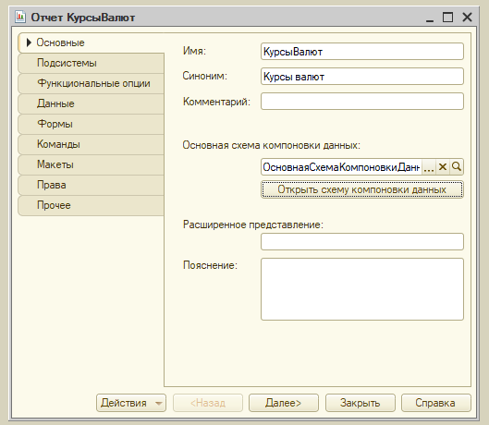
Добавить новый запрос.
Код запроса:
ВЫБРАТЬ
КурсыВалют.Валюта КАК Валюта,
КурсыВалют.Курс КАК ЕжедневныеКурсы,
КурсыВалют.Курс КАК МаксимальныеКурсыПоНеделям,
КурсыВалют.Курс КАК МинимальныеКурсыПоНеделям,
КурсыВалют.Курс КАК УсредненныеКурсыПоКварталам,
КурсыВалют.Период КАК Период
ИЗ
РегистрСведений.КурсыВалют КАК КурсыВалют
ГДЕ
КурсыВалют.Период МЕЖДУ &НачалоПериода И &КонецПериода
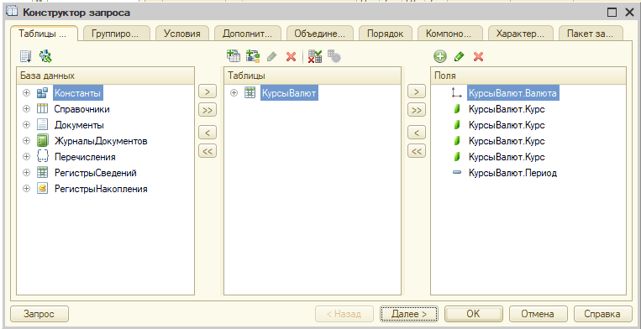
Необходимо создать 4 варианта отчета и поэтому добавляем отедльный курс ЕжедневныеКурсы, МаксимальныеКурсыПоНеделям, МинимальныеКурсыПоНеделям, УсредненныеКурсыПоКварталам.
При этом в диаграмме, в качестве точки используется соответствующий заданию период (Период.КонецДня, КонецНедели, КонецКвартала).
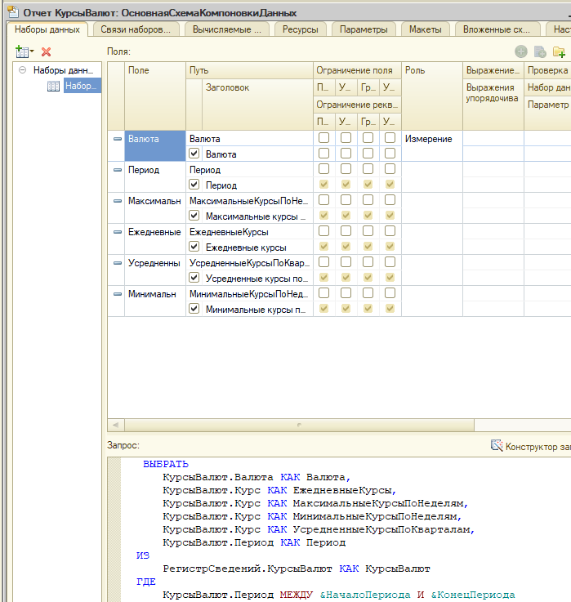
Ресурсы
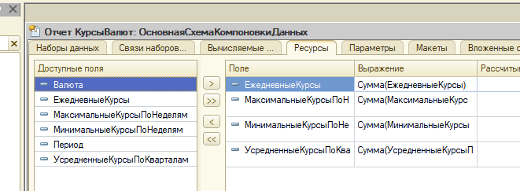
Параметры
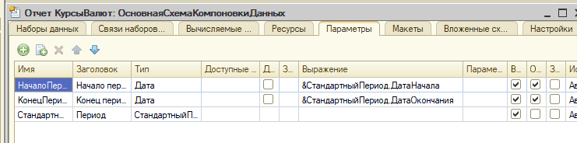
Варианты отчета
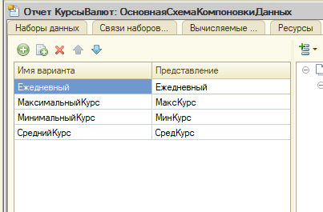
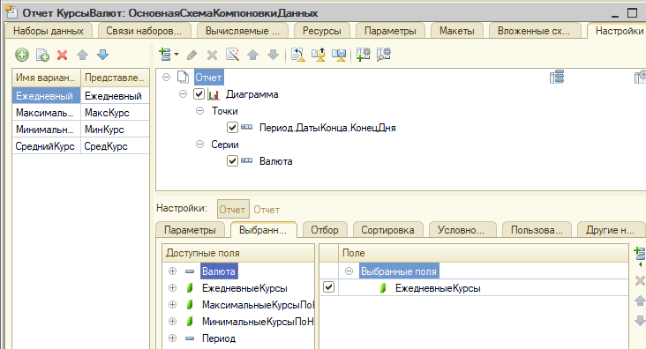
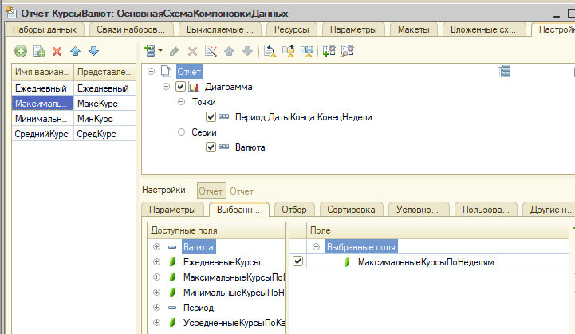
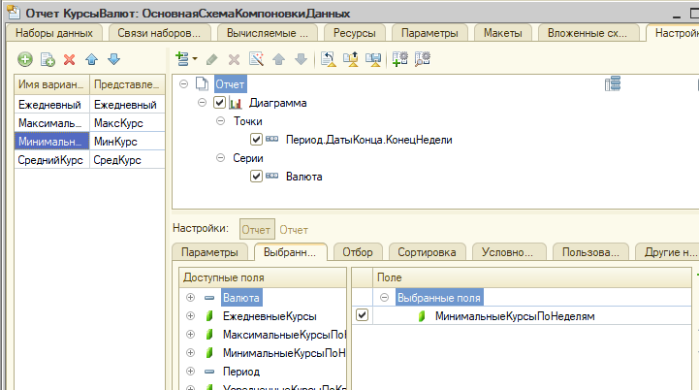
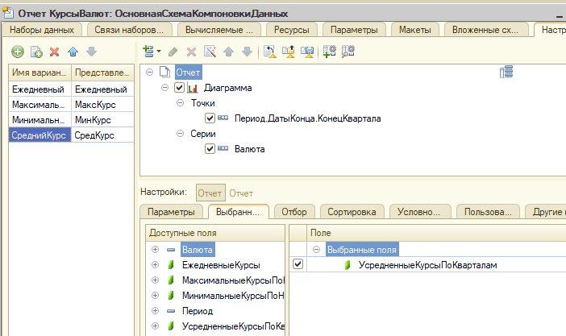
И для каждого варианта необходимо установить свойство пользовательских настроек для выбора периода.
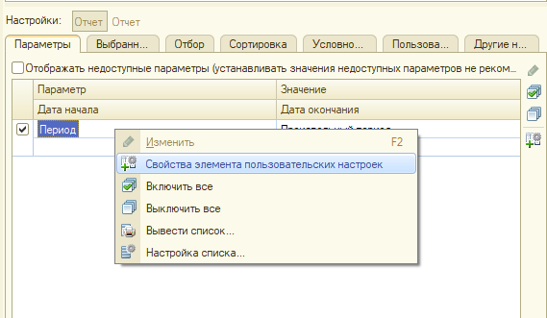
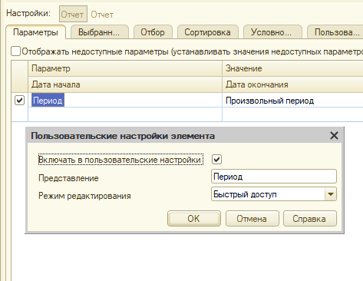
Во вкладке «Другие настройки» выбрать типы диаграмм:
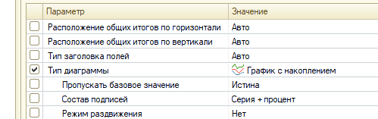
График с накоплением для Ежедневного курса,
График с областями и накоплением для Максимального курса,
График по шагам для Минимального курса,
Водопад для Усредненного курса.
Совершить отладку для просмотра результата, выбрать период и вариант отчета:
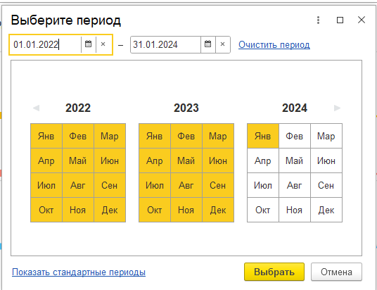
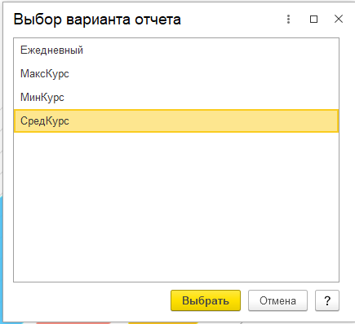
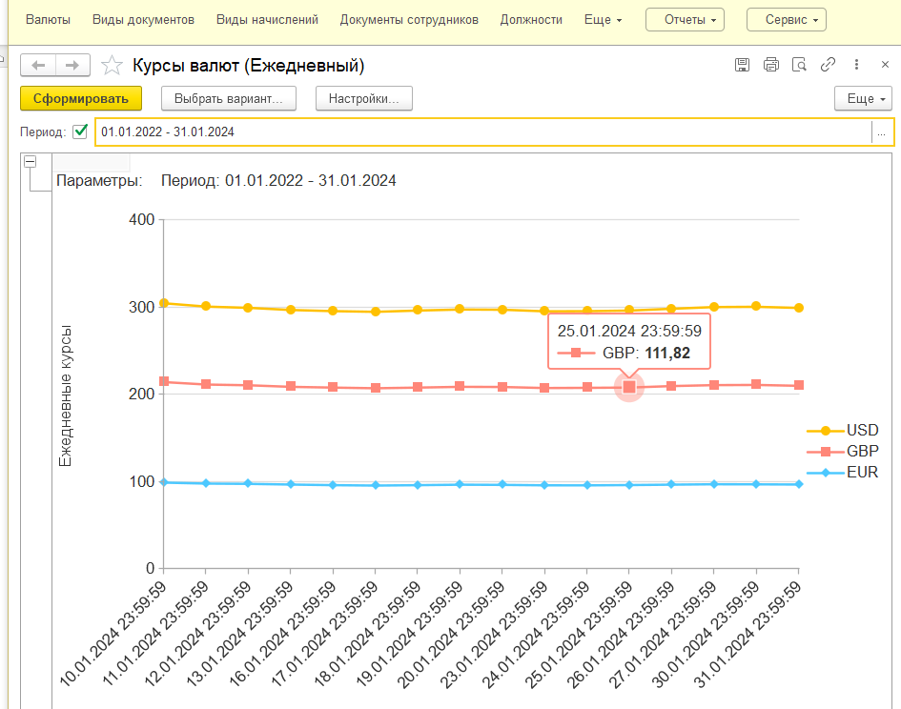
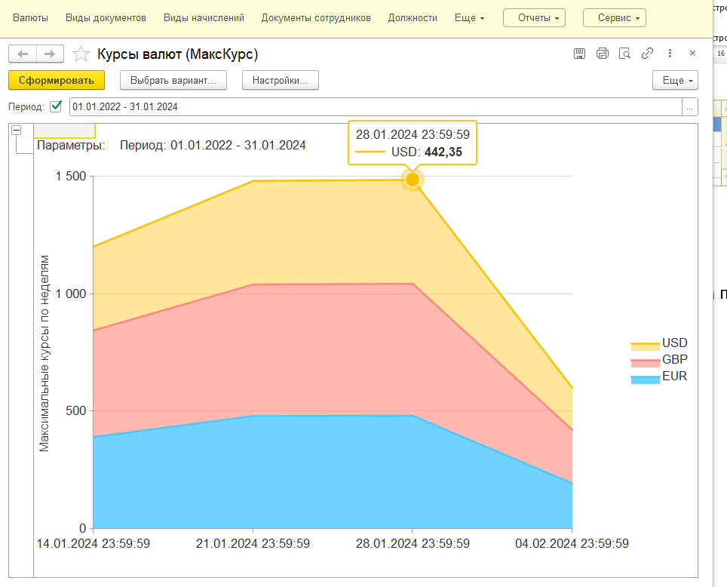

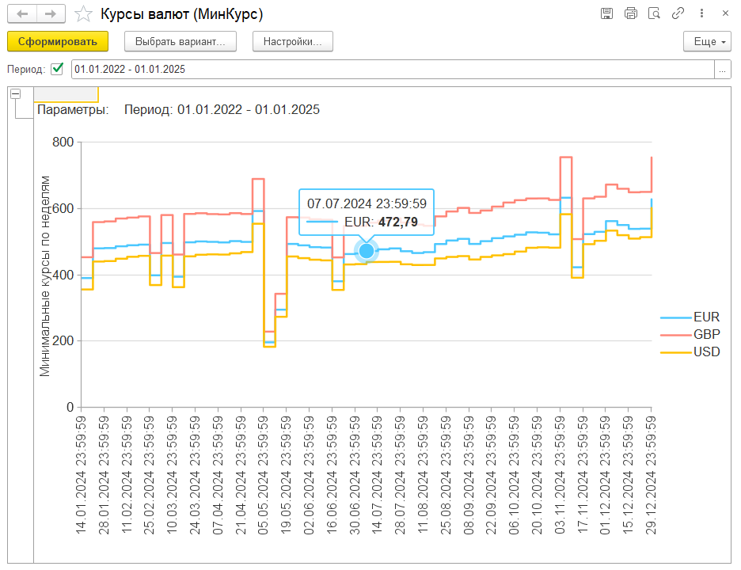
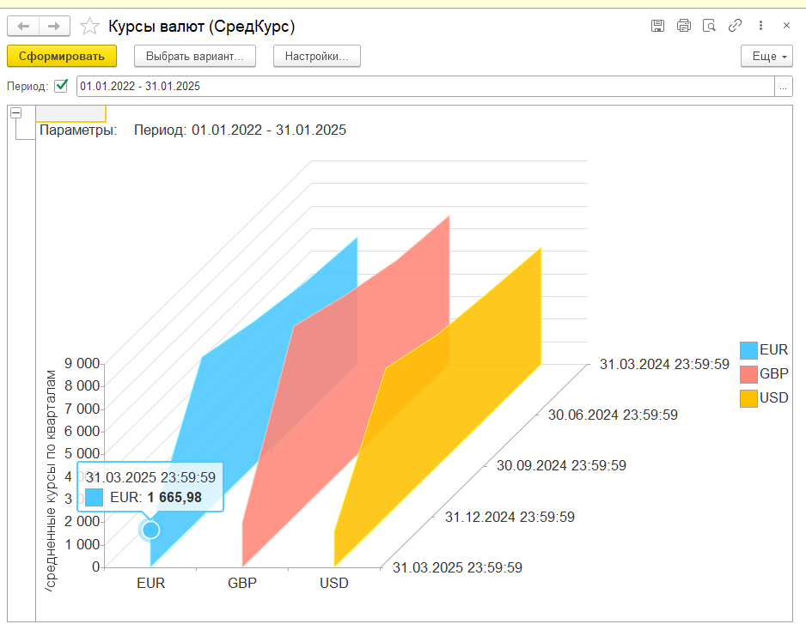

«Остатки товаров».
Создать регистр накопления «Остатки Товаров».
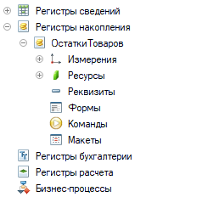

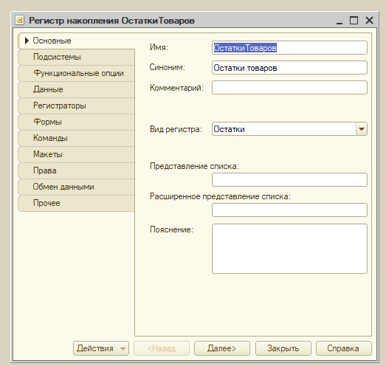

Данные регистра накопления, где поле Номенклатура является ссылкой на справочник, а количество создается с типом число.
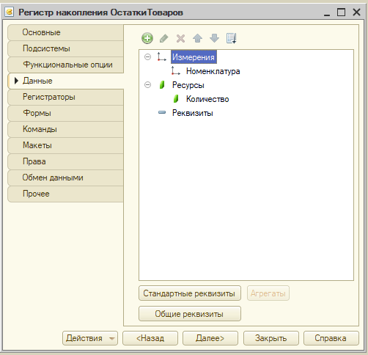
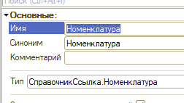
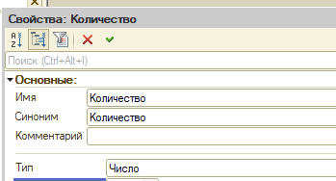

Добавить 2 регистратора документ «Поступление» и «Реализация». Потом в самих документах добавить Движения и автоматически заполнить из табличной части «Товары».
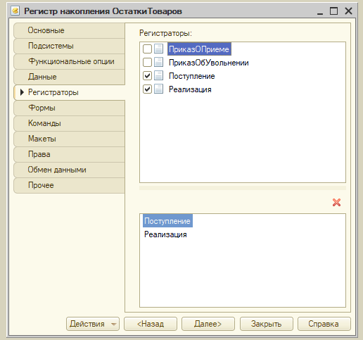
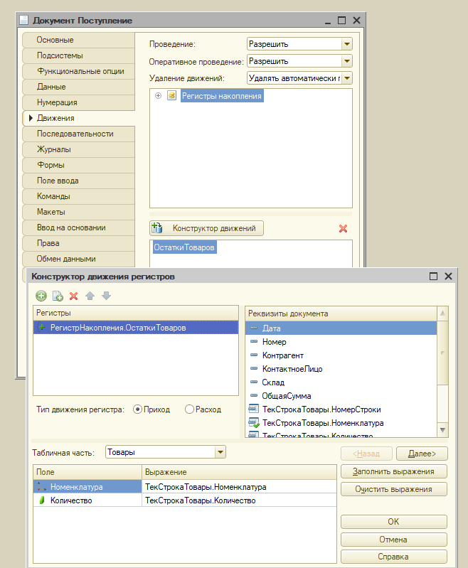
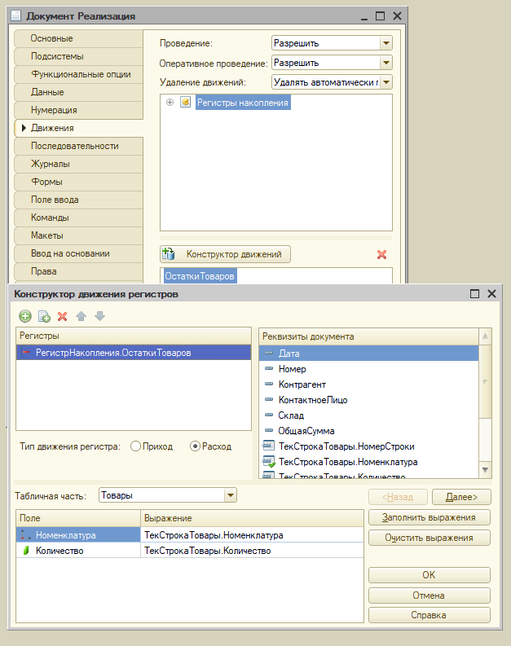
Создать одноименный отчет:
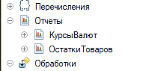
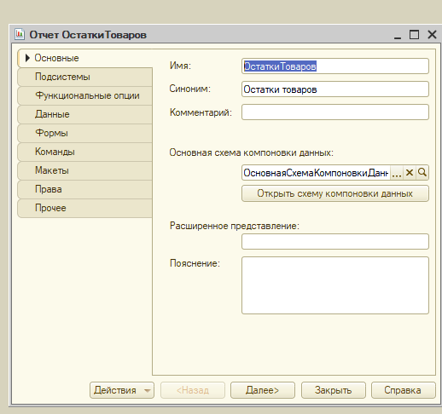
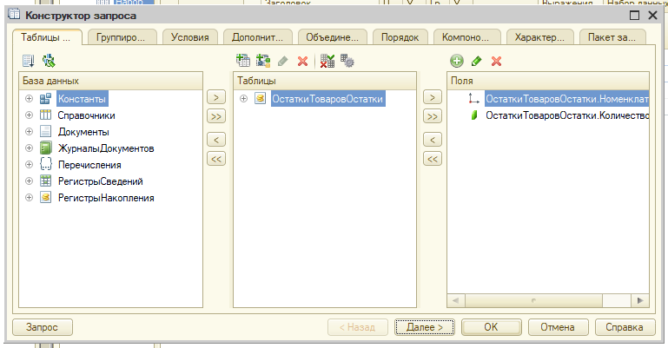
Код запроса:
ВЫБРАТЬ
ОстаткиТоваровОстатки.Номенклатура КАК Номенклатура,
ОстаткиТоваровОстатки.КоличествоОстаток КАК КоличествоОстаток
ИЗ
РегистрНакопления.ОстаткиТоваров.Остатки КАК ОстаткиТоваровОстатки
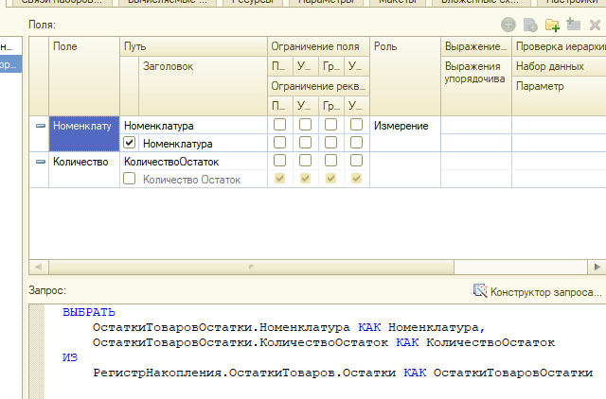
Ресурсы:
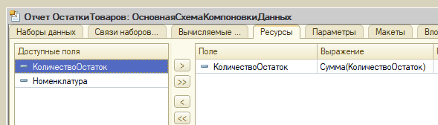
Параметры:
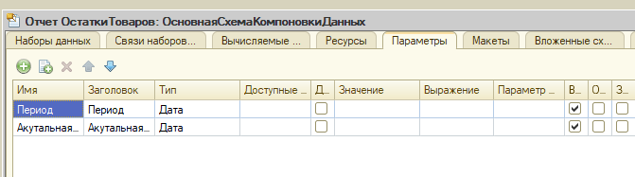
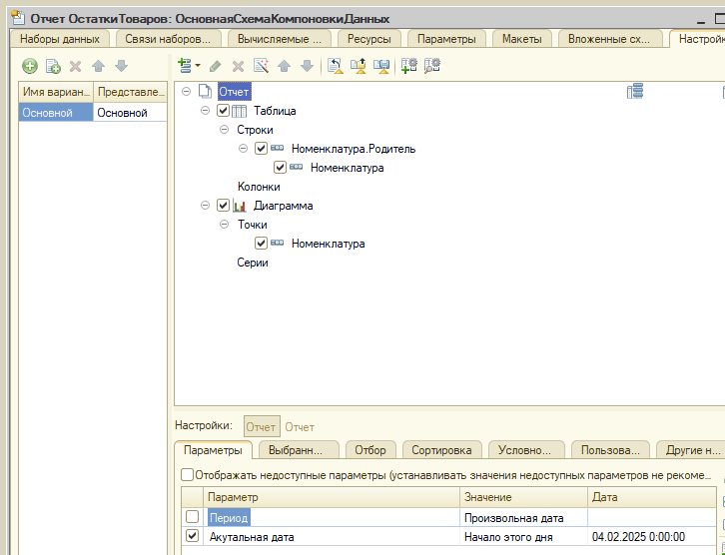
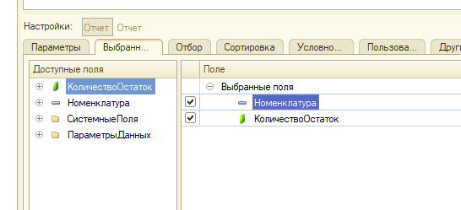

Другие настройки:
